Wireframe

El Wireframe (prototipo) que se presenta, consta de la versión móvil del sitio, con un total de 6 páginas.

* Inicio
* Novedades
* Acerca de
* Galería
* Tienda
* Contacto

Para el desarrollo del mismo se requiere la siguiente información:

* Fotos y videos que se desean colocar en el sitio (logos y portada del sitio, sobre la galería, de productos, etc)
* Textos (principalmente los relacionados a “acerca de”
* Vínculos a sitios de referencia, enlaces de correos electrónicos y otros similares.

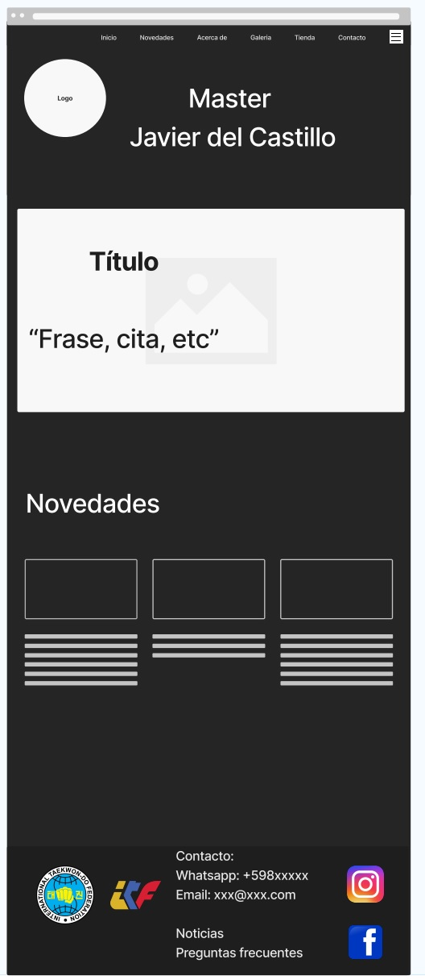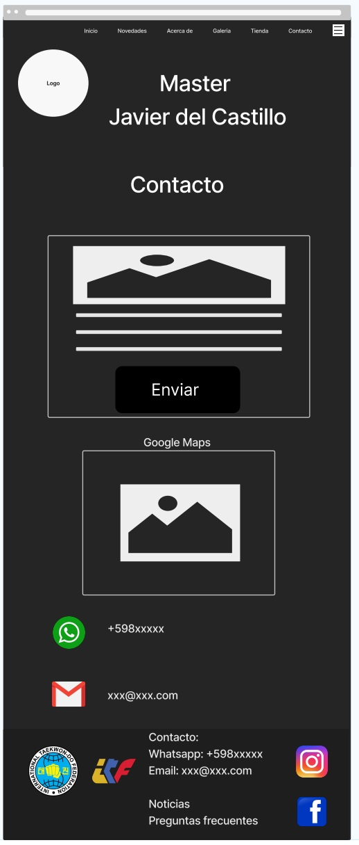

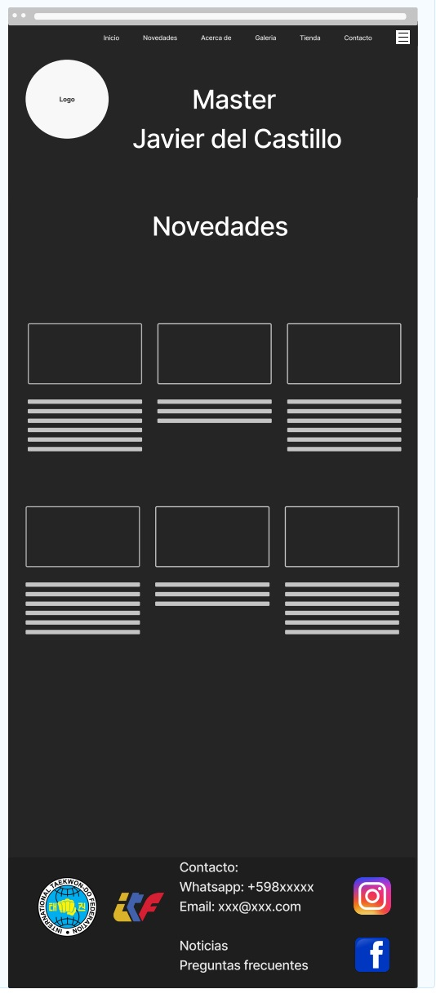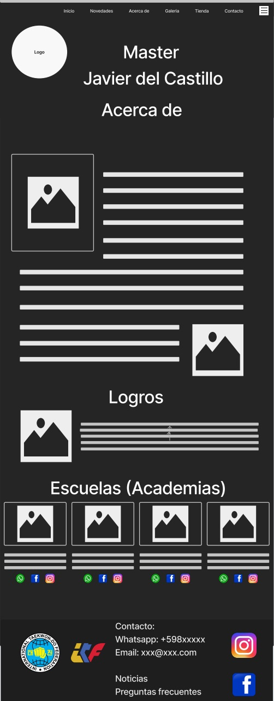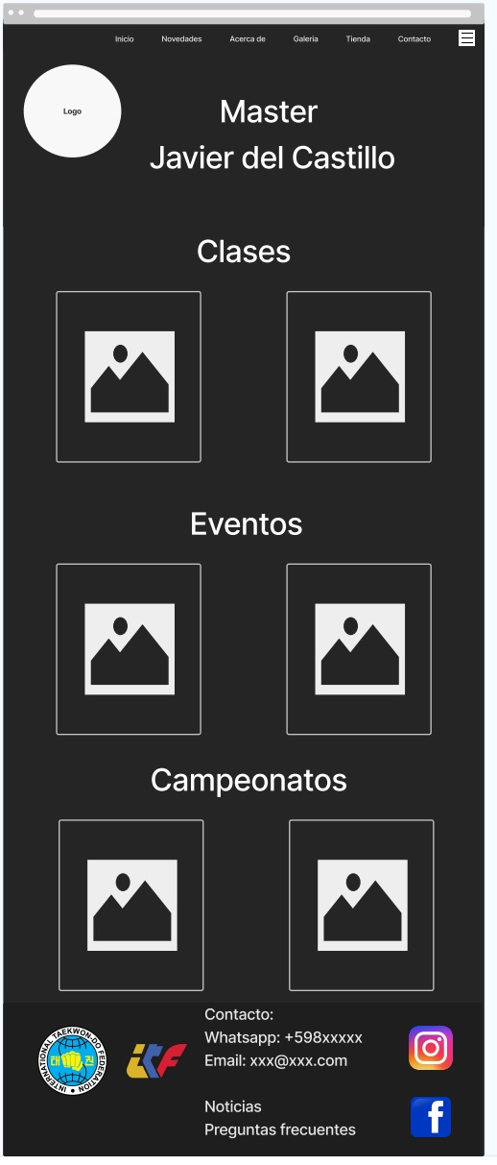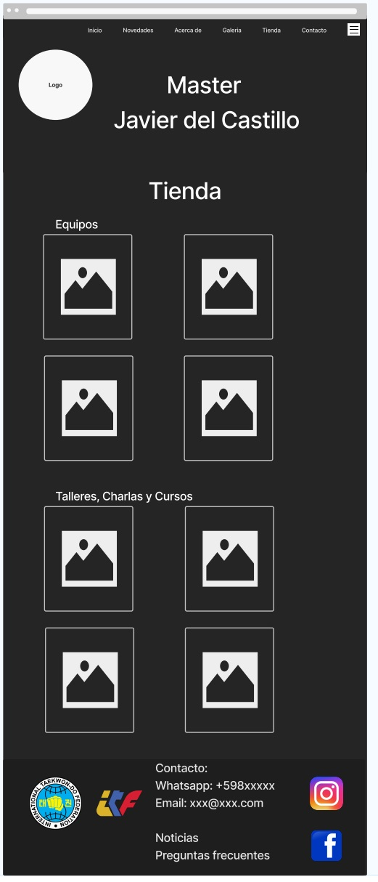

Notas